
Співробітництво в сфері молодіжної політики

22 лютого в смт М.Коцюбинське Чернігівського району відбувся районний святковий захід до Дня Захисника Вітчизни, участь в якому взяла делегація Брагинського району (Республіка Білорусь).
У рамках заходу та з метою співпраці молодіжних організацій Брагинського і Чернігівського районів гості мали змогу ознайомитись з історико-культурною спадщиною Чернігівського району.

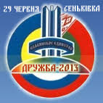
26 - 29 червня біля Монумента Дружби на кордоні трьох держав - України, Російської Федерації та Республіки Білорусь відбувся Міжнародний молодіжний фестиваль «Дружба».
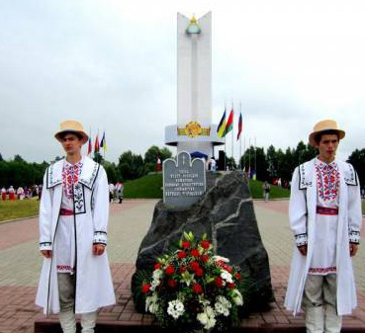
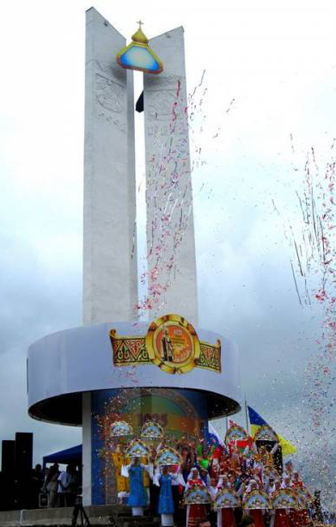
У роботі фестивалю було задіяно більше 40 тисяч учасників - делегації молоді та представників органів державної влади, ділових кіл з Чернігівської, Київської, Брянської, Орловської, Гомельської, Брянської областей, керівників центральних органів виконавчої влади, представників дипломатичного корпусу, народних депутатів трьох держав.
Програма фестивалю цього року включала:
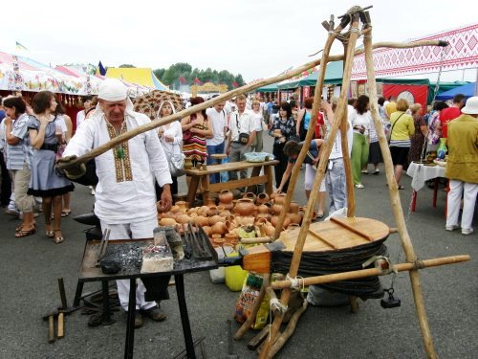
- Урочисте відкриття роботи Міжнародного молодіжного табору, привітання від делегацій трьох держав, культурна програма творчих молодіжних колективів трьох держав, а також танцювально-розважальна програма;
- Засідання різноманітних творчих клубів, круглих столів та об'єднань, виступи фольклорних, самодіяльних колективів, фестиваль команд КВН, інтелектуальні ігри;
- Спортивні змагання, військово-спортивні ігри, змагання з туристичного багатоборства;
- Популярні засідання дискусійних клубів за інтересами;
- Урочисте закриття міжнародного молодіжного табору з заключним гала - концертом.

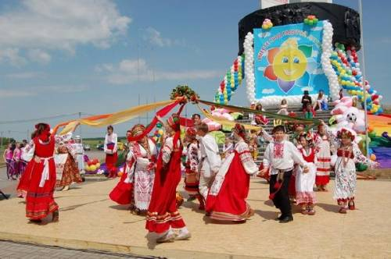
30 травня по 1 червня біля Монументу дружби у с. Сеньківка Городнянського району відбулося Міжнародне дитяче свято «Слов’янської дружби джерело - 2013». Це свято дитячої творчості проводиться вже увісімнадцяте і покликане зміцнювати дружбу між дітьми трьох країн - України, Республіки Білорусь та Російської Федерації.

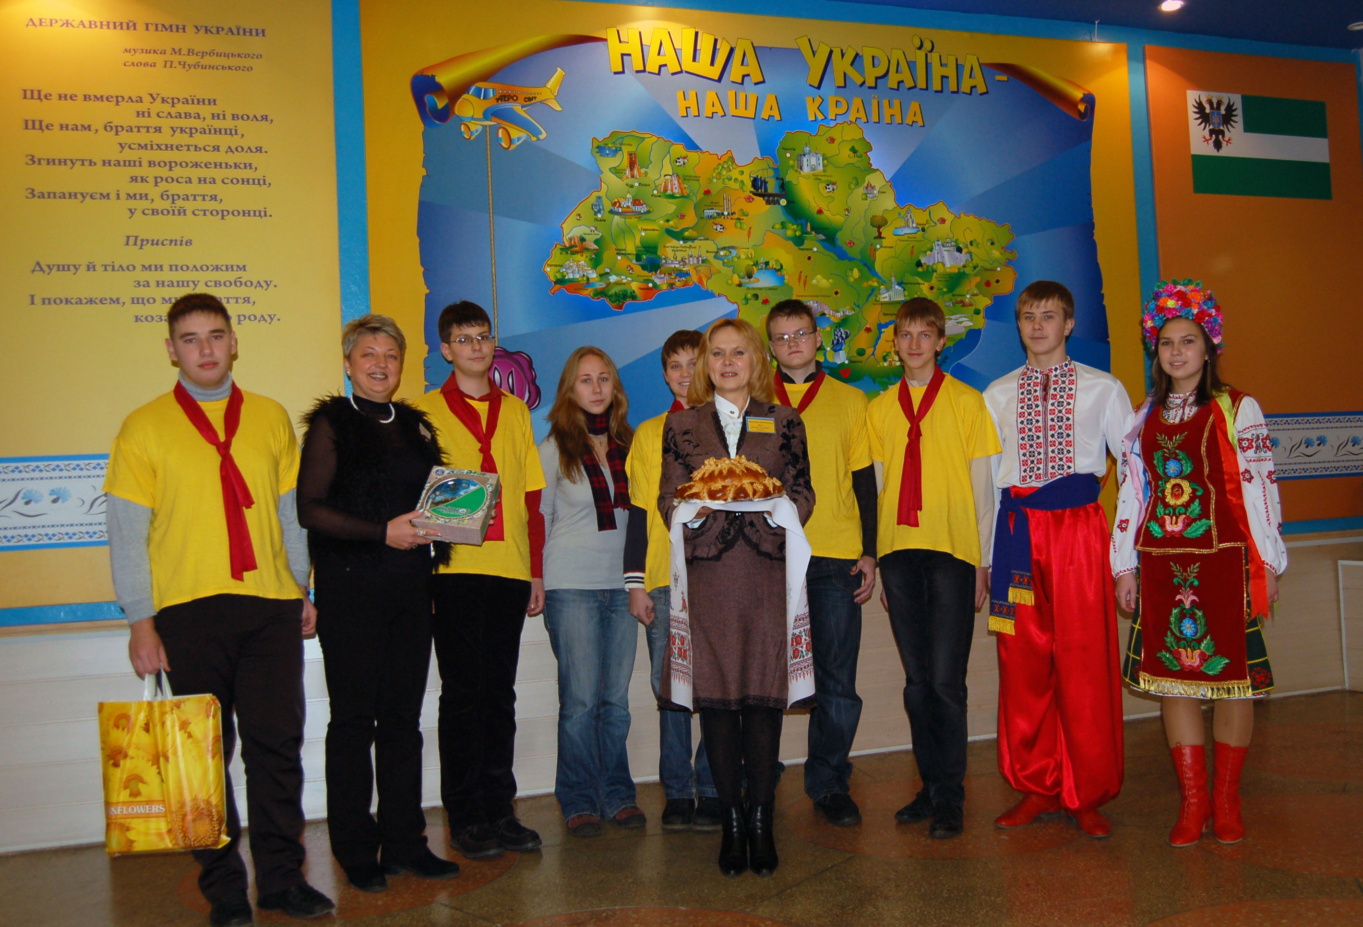
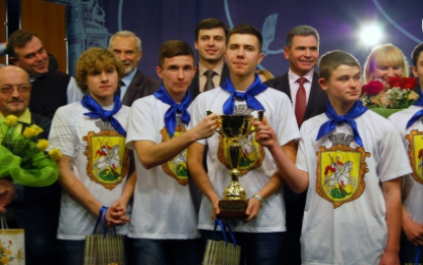
30 листопада відбулась ІІІ Міжнародна інтелектуальна гра «Віват, інтелект!» серед команд юних інтелектуалів «Кліо» Ніжинського Будинку дітей та юнацтва Чернігівської області, «Фенікс» Брянського обласного Палацу дитячої та юнацької творчості імені Ю.О. Гагаріна та «Золота антилопа» клубу інтелектуальних ігор «Акорд» Будинку дитячої творчості Залізничного району м. Гомеля.

